如何申请、打印学籍异动处理表
（以中期考核分流博转硕为例）
1、进入管理信息系统--学籍异动--异动申请--输入学号--查询--申请
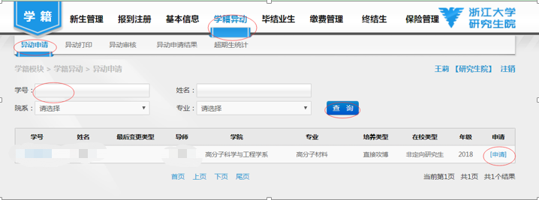
2、异动类型下拉菜单--博转硕--填预计毕业日期--填异动事由--点击申请--申请成功
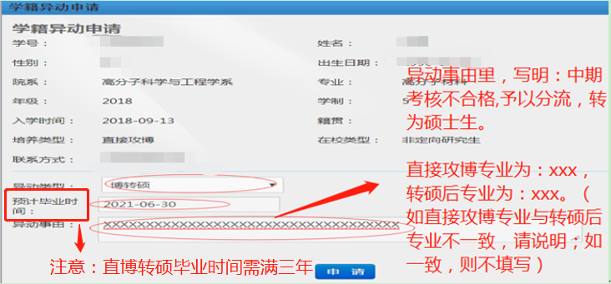
3、学籍异动--异动打印--输入学号--查询--点击处理表--生成文件，点击下载打印。
